ADI SOYADI:……………………………………….…………………………………………………... PUAN:………….………..

HAYAT BİLGİSİ DERSİ GÜVENLİ HAYAT ÜNİTESİ KAZANIM DEĞERLENDİRME SINAVI

- Aşağıda verilen davranışlardan hangisi doğrudur?
- B. 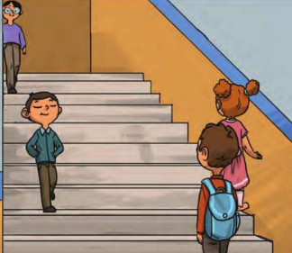 C. 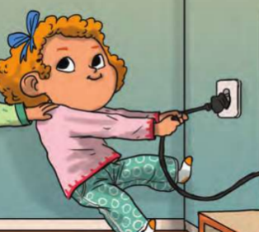

- Evde gaz kaçağı olduğunda ilk olarak aşağıdakilerden hangisini yapmalıyız?
A.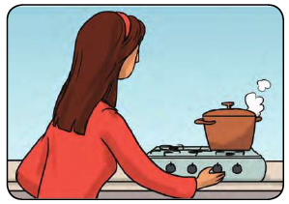 B. 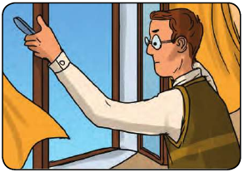 C. 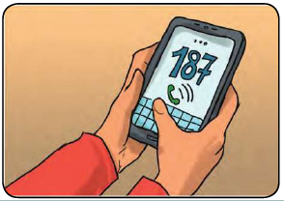

- Aşağıda verilenlerden hangisi doğu bir davranıştır?
- 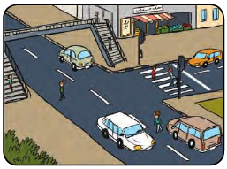 B. 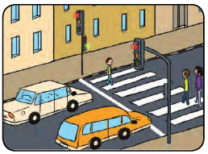 C. 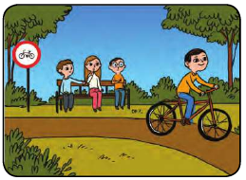

- Aşağıda verilen bilgilerden hangisi yanlıştır?
- Tanımadığım biri bana yiyecek ikram etmek isterse kabul ederim.
- İnternet ortamındaki tanımadığım kişilerle konuşmam.
- Dışarda oynarken tanımadığım biri “Gel seni evine götüreyim.” derse onunla gitmem.

- 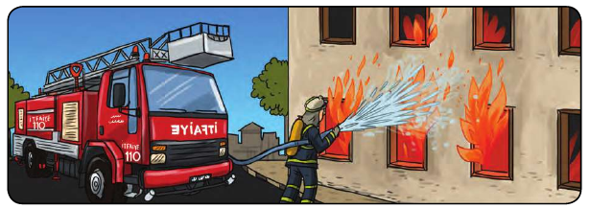
Yanda görseli verilen bir durum ile karşılaştığımızda aşağıdaki telefon numaralarından hangisini aramalıyız?
- 187 B. 155 C. 110

- Aşağıda verilen bilgilerden hangisi doğrudur?
- Elektrikli aletleri ıslak elle tutabiliriz.
- İnternette saatlerce kalabiliriz.
- Saç kurutma makinesini büyüklerimizin yardımıyla kullanabiliriz.

- Trafik işaret ve levhalarının yollara konulma sebebi aşağıdakilerden hangisinde doğru verilmiştir?
- Trafiği düzenlemek, trafikte bulunanların güvenliği sağlamak.
- Okul içlerinde oluşabilecek kazaların önüne geçmek.
- Can sıkmak.

- Aşağıdaki cümlelerde yer alan boşluklara uygun ifadeleri yazalım.
alt ve üst-sol-jandarma imdat-arasından

Duran, park halindeki araçların önünden, arkasından ve ……………………………………………………………… geçmemeliyiz.
En güvenli geçişler ……………………………………………………………….. geçitlerden yapılan geçişlerdir.
Kaldırımı olmayan yollarda yolun …………………………………………… tarafından yürümeliyiz.
Polisin görev yapmadığı yerlerde 156 ……………………………………………………………………………………………………………………… numarasını ararız.

- Aşağıda verilen trafik işaret ve levhalarının adını altlarına yazalım.

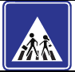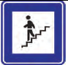

…………………………………………………………………. ……………………………………………………………………………………. ………………………………………………………………………………..

- Aşağıda verilen ifadelerden doğru olanların başına (D), yanlış olanların başına (Y) yazınız.

( ) Yaya trafik lambasında sarı ışık yoktur.
( ) İnternette sadece güvenli sitelere girmeliyiz.
( ) Orman yangınlarında 1-1-2 numaralı telefonu aramalıyız.
( ) Kabul edemeyeceğimiz bir teklif ile karşılaştığımızda düşünmeden evet demeliyiz.

NOT: HER SORU 10, TOPLAM 100 PUANDIR.

